# 系统可行性分析报告

目录

系统可行性分析报告 1

一． 引言 2

1.1编写目的 2

1.2项目背景 2

1.3定义 2

1.4参考资料 2

二． 可行性研究的前提 2

2.1要求 2

2.2目标 3

2.3决定可行性的因素 3

三． 所建议的系统 3

3.1系统平台 3

3.2软件结构与模块外部设计 3

3.3处理流程 4

3.4软件模块 6

增添管理模块 7

删除管理模块 8

显示管理模块 8

查询管理模块 8

导入管理模块 8

导出管理模块 8

修改管理模块 9

四． 系统选择的可能性 9

五．经济可行性分析 9

六．技术可行性分析 9

七．社会可行性分析 9

八．管理可行性分析 9

九．法律可行性分析 10

十． 结论 10

1. 引言

1.1编写目的

随着科学技术的高速发展，我们已步入数字化、网络化的时代。图书馆是学校的文献信息中心，是为全校教学和科学研究服务的学术性机构，是学校信息化的重要基地。图书馆的工作是学校教学和科学研究工作的重要组成部分，是全校师生学习和研究的重要场所。为了更好地适应这种网络数字化信息的环境，一种成功的跟踪最新技术，充分利用软硬件资源，扎根于准、新、全数字资源的”图书馆管理信息系统"已孕育而生。另外，由于图书馆陈旧的管理手段给读者和图书馆管理员带来的很多操作上的不方便，同时为了提高工作效率、服务质量和管理水平，并使图书馆管理人员从繁琐的工作中解脱出来,从而使我们下定决心开发该系统。

1.2项目背景

建议开发软件名称:图书馆管理信息系统

项目的提出者:图书馆;

用户:读者;

实现软件的单位:浙江农林大学

1.3定义

该图书馆管理信息 系统是基于Internet/ Intranet及Web技术，建立以Browser/Server为结构模式、以数据库为后.台核心应用、以服务为目的信息平台，对资源进行科学的加工整序和管理维护，为教学和科学研究提供文献信息保障和提高管理图书的效率而设计的系统。

1.4参考资料

《构建之法》 作者：邹欣

1. 可行性研究的前提

2.1要求

功能:对图书馆的图书信息和用户(读者，借阅者等)信息进行有效的管理;

性能:数据库的录入;图书目录检索;用户信息查询;图书信息查询;

输出:用户信息;图书信息;

输入:用户名称;图书编码; .

安全保密:馆中所有未借出的书籍能够供用户随时查阅;

用户信息只能被系统管理员查阅，修改;

运行环境:操作系统: Win10; 数据库类型: SQL server;

机器配置: CPU: P2000mmx 以上，内存大于64M。

2.2目标

以最低的成本,在最短的期限内开发出具有管理图书和用户信息功能的图书馆管理信息系统。(包括: 人力与设备费用的节省;处理速度的提高;人员工作效率的提高)

2.3决定可行性的因素

主要因素有经济条件、技术条件、团队合作精神等。

1. 所建议的系统

3.1系统平台

操作系统：windows7以上，或windows7/8/10.

开发环境：web平台

数据库：localstorage

3.2软件结构与模块外部设计

3.2.1软件结构图

图书管管理系统

输入书籍信息

删除指定书籍信息

查询指定书籍信息

修改指定书籍信息

显示、保存书籍信息

导入、导出书籍信息

输入学生借书信息

删除学生借书信息

查询学生借书信息

导入、导出学生借书信息

修改学生借书信息

显示、保存学生借书信息

借阅信息管理

退出系统

书籍信息管理

3.2.2性能需求

正确性，可靠性，效率，易使用性，可维护性，可测试性，复用性，安全保密性，可理解性，可移植性，互联性。

3.2.3数据描述

用户的需求体现在各种信息之中，信息的保存、删除、输入、输出，这酒要求数据表格的结构能够充分满足各种所需信息的输入和输出。在收集基本数据的同时，数据结构处理流程，组成了一份详尽的数据字典。鉴于图书馆管理系统的需求，通过对图书馆管理工作的数据流程分析，设计如下的数据项和数据结构。

1. 书籍种类信息

属性：编号、书名、作者、录入时间、录入人员姓名、入录人员编号、出版社、出版时间、页面、类目。

主键：编号

1. 书籍借阅信息

属性：学号、姓名、班级、电话、寝室楼号、借阅书籍编号、借阅书籍书名、借阅时间、到期时间

主键：学号

3.3处理流程

3.3.1零层数据流程图

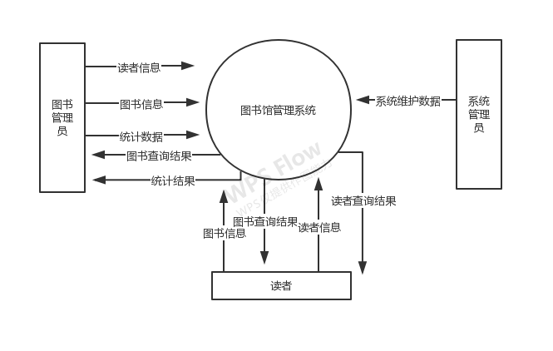

3.3.2第0层数据流程图

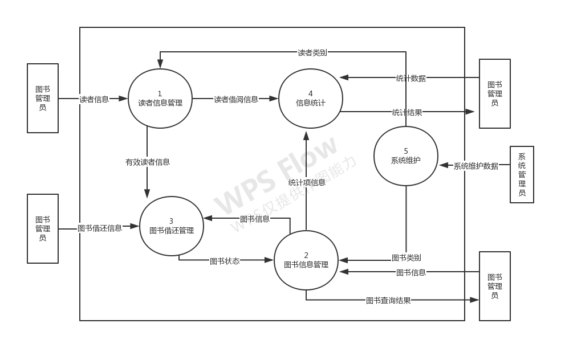

3.3.3第一层数据流程图

1. 读者信息管理

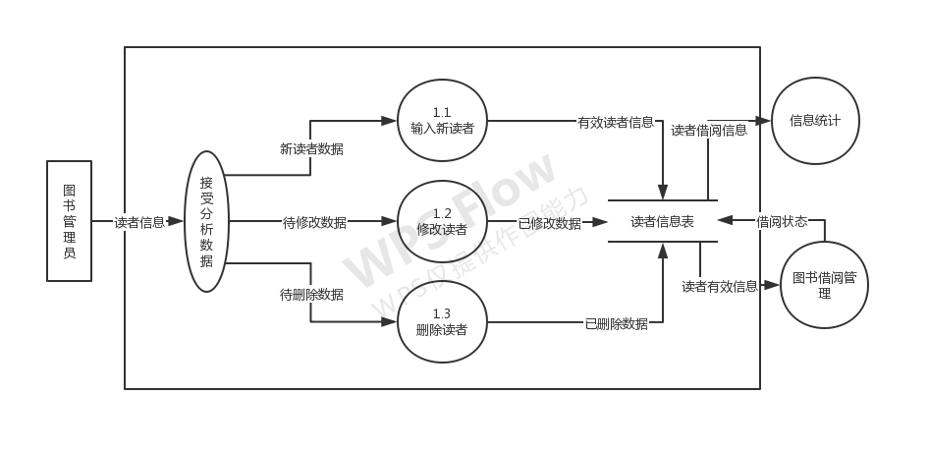

1. 图书信息管理

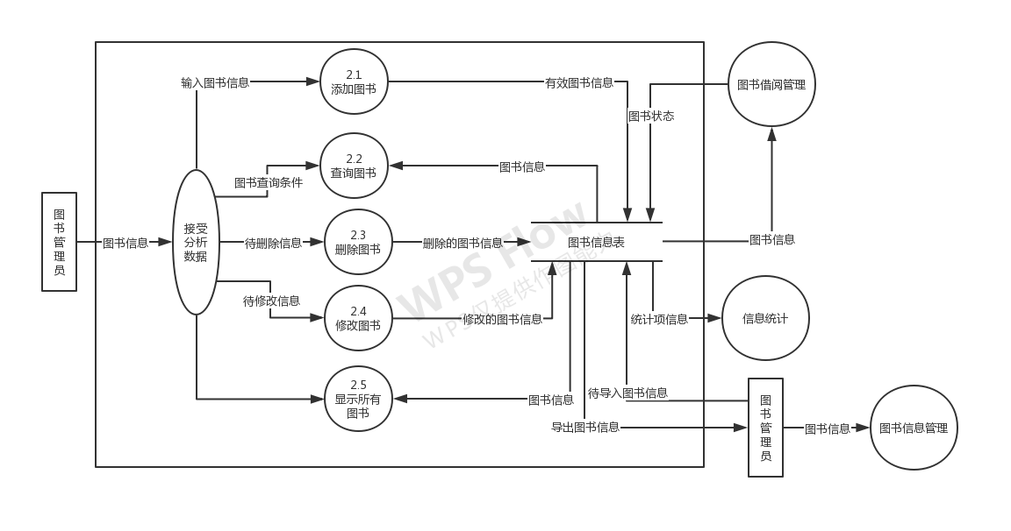

3.4软件模块

3.4.1总体模块

图书管管理系统

输入书籍信息

删除指定书籍信息

查询指定书籍信息

修改指定书籍信息

显示、保存书籍信息

导入、导出书籍信息

输入学生借书信息

删除学生借书信息

查询学生借书信息

导入、导出学生借书信息

修改学生借书信息

显示、保存学生借书信息

借阅信息管理

退出系统

书籍信息管理

书籍数据存取模块

借阅信息存取模块

Localstorage

3.4.2部分模块

增添管理模块

输入：管理者输入相关书籍或借阅信息

输出：已保存信息

处理：本地存储器进行存储

删除管理模块

输出：信息已被删除

处理：查询之后删除本地存储

输入：规定相关信息

显示管理模块

处理：遍历全部信息

输出：所有信息报表

输入：显示命令

查询管理模块

处理：遍历全部信息，按规定新查询

输出：查询的全部信息

输入：所规定的相关信息

导入管理模块

输出：导入成功

处理：解析文件保存信息

输入：所需要导入的txt文件

导出管理模块

处理：遍历全部信息，解析成为txt文件

输出：导出成功

输入：导出命令

修改管理模块

输入：所规定的相关信息

输入：所规定的相关信息

处理：遍历所有信息找出规定信息，修改相关数据

1. 系统选择的可能性

由于图书馆管理信息系统的复杂性比较大，模块比较多，因此可供选择的设计方法的余地不是太大。

1、利用自己的人力资源、知识技术和经验自主开发设计，通过自主开发可以锻炼自己的人员，积累经验，此外可节省经费。

2、通过成熟的软件开发商，他们的专业化程度高，队伍整齐，经验丰富,但收费往往比较高。在自主开发的选择里面数据的存储方面可考虑SQLserver2000系统和VB友好强大的界面功能，硬件方面则选择简单的集线器(harbor)。

五．经济可行性分析

作为图书馆这样的商业性质较小的场所，其经济成分比重相对较少，主要是支出的费用:其中包括设备购置费、软件开发费用、管理和维护费、人员工资和培训费等。由于各个图书馆实行统一操作， 系统共享，其设备购置，人员工资，维护费用相对较少，前期的资金投入主要集中于购置图书上。建立信息中心，可将来自各方面的信息集中管理，提高图书管理的计划性和预见性，快速地反馈市场信息。

六．技术可行性分析

技术上的可行性分析主要分析现有技术条件能否顺利完成开发工作，硬件、软件配置能否满足开发者的需要，各类技术人员的数量，水平，来源等。图书馆管理系统的工作主要是在读者和图书馆之间架起一座桥梁,能相互沟通信息和处理信息。这- -特点非常适合计算机特点，通过网络internet技术，发挥计算机的信息传输速度快、准确度高的优势。计算机硬件和软件技术的飞速发展，为系统的建设提供了技术条件。

七．社会可行性分析

社会可行性有时也称为操作可行性，主要论证新系统在企业或机构开发和运行的可能性以及运行后可能一一起的对企业或机构的影响，即组织内外是否具备接受和使用新系统的条件。在当前信息技术飞速发展的大环境下，计算机技术和软件技术的更新是图书馆完全有可能也有能力采用这样先进的管理技术。它对图书馆带来的影响可以看到:对传统管理理念的冲击，可能引起管理层的变动和人员的调整。对图书馆工作人员的要求提高，使图书馆在一定的可能下进行机构精简，迫使工作人员继续学习新知识，拓宽图书馆在市场环境下的生存空间。对图书馆与读者之间业务方式的转变和扩充。

八．管理可行性分析

指管理人员对开发应用项目的态度和管理方面的条件。本系统可以全面实现对图书馆的采购、编目、检索、统计和流通等业务的计算机管理。它能使图书馆工作人员从繁重的工作中解脱出来，大大减轻了工作量，减少人为的工作失误,.全面提高图书馆的管理效率及服务质量，从而使图书馆管理水平和业务水平跃上一个新的台阶。因此，对于管理者来说，可以大大的减少人工成本，具有很高的使用价值。

九．法律可行性分析

整个系统由于是自行开发，自行使用，所以系统本身不存在法律上的版权争议。在服务器软件方面，应该使用正版软件，开发过程中运用的SQL SERVER，Microsoft均为正版，编译器为开源性软件，不存在使用盗版软件产生的侵权法律纠纷。

1. 结论

当今社会是信息化社会，随着计算机科学的快速发展与应用，工作的信息化可以是原本繁冗的工作变得简单，本项目具有方便快捷等优势，投资回报利益大，使得图书管理实现电子化，符合社会信息化发展的需要，技术、经济、操作、法律方面都是可行的，可以开发本系统。